**LAPORAN**

**“Langkah Pratikum X Logika Informatika”**

Diajukan untuk memenuhi salah satu tugas Mata Kuliah Pratikum Logika Informatika



Disusun Oleh:

Mohammad Farid Hendianto 2200018401

**UNIVERSITAS AHMAD DAHLAN**

**FAKULTAS TEKNOLOGI INDUSTRI**

**PROGRAM STUDI INFORMATIKA**

**TAHUN 2022**

Langkah-langkah Praktikum Sama halnya seperti pada praktikum sebelumnya, pada praktikum kali ini akan diperlihatkan contoh penggunaan tool selection dan looping.

**Contoh :**

1. Menentukan bilangan ganjil genap

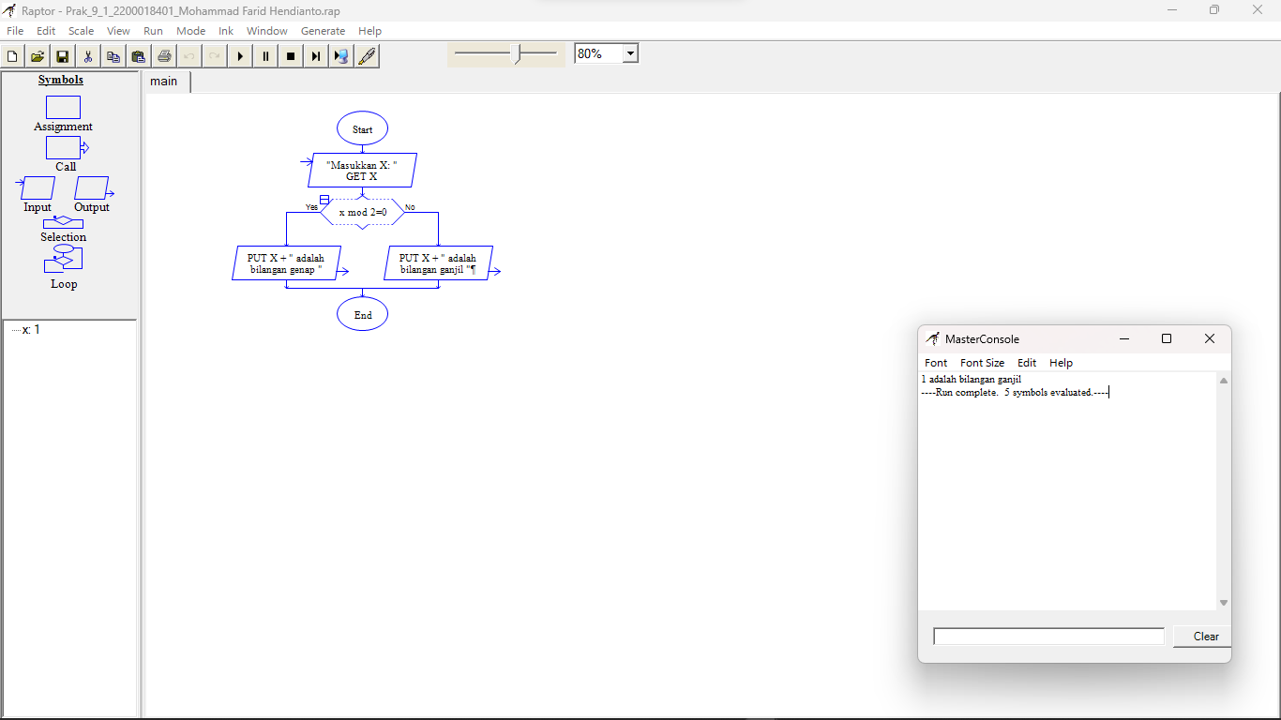

Gambar 1 Mengecek bilangan 1, ternyata bilangan 1 adalah bilangan ganjil. **(Sumber: Penulis)**

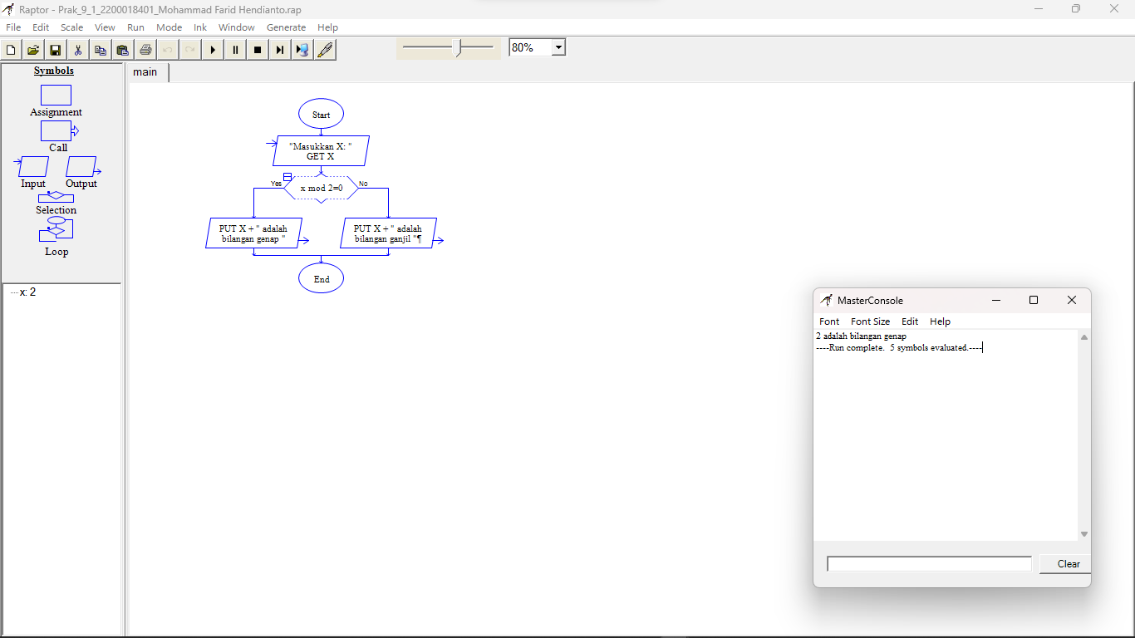

Gambar 2 Mengecek bilangan 2, ternyata bilangan 2 adalah bilangan ganjil. **(Sumber: Penulis)**

1. Menentukan bilangan terbesar antara 3 bilangan bulat

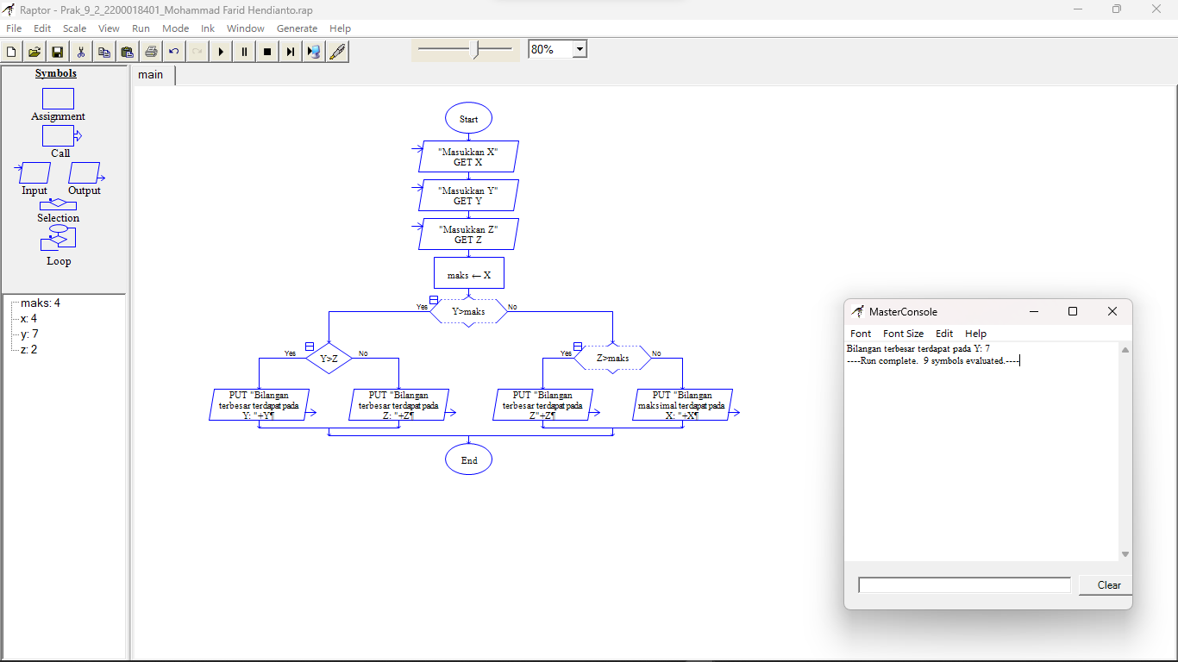

Gambar 3 Mengecek jika x adalah 4, y adalah 7 dan z adalah 2. Ternyata bilangan terbesar adalah 7 yang berada di variabel y. **(Sumber: Penulis)**

1. Flowchart konversi nilai angka menjadi nilai huruf

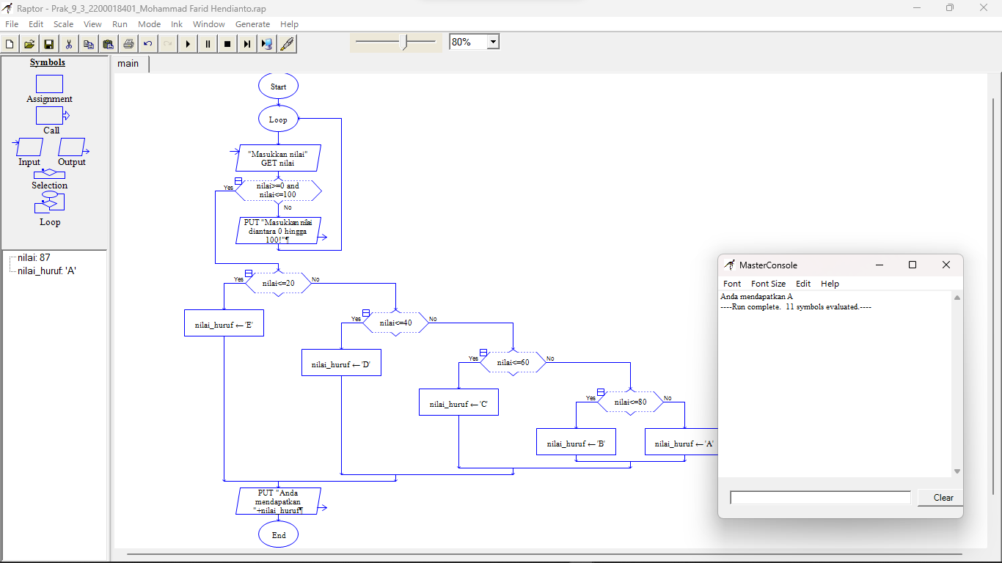

Gambar 4 Misalnya kita menginputkan nilai 87, maka akan mendapatkan nilai A

Berikut adalah flowchart dalam menentukan jenis bilangan ganjil atau genap di dalam raptor:

[Prak_10_1_2200018401_Mohammad Farid Hendianto.rap](https://drive.google.com/file/d/10M0l5MIAKgnHkpiW2Vc0Y6A3CAWL7pJO/view?usp=share_link)

Berikut adalah flowchart dalam menentukan bilangan terbesar antara 3 bilangan di dalam raptor :

[Prak_10_2_2200018401_Mohammad Farid Hendianto.rap](https://drive.google.com/file/d/1BJZUc0cQvI47LN4LB6Yvy-kyyS3LvNWg/view?usp=share_link)

Berikut adalah flowchart dalam konversi nilai angka menjadi nilai huruf di dalam raptor:

[Prak_10_3_2200018401_Mohammad Farid Hendianto.rap](https://drive.google.com/file/d/1yBuiAhBxP7LLCebfLOEaVTmCmEOdDeah/view?usp=sharing)